- Данные о заказчике
Наименование организации
Руководитель организации
Адрес (юридический и фактический), город
Сфера деятельности
Телефон, факс
Е-mail / сайт
Контактное лицо, имя, телефон, должность
Разница времени с г. Москва
Место поставки/Регион эксплуатации
Предположительный срок приобретения |  | __________ месяц 20______ года
Необходимая продукция |  | □ единичное оборудование □ технологический комплекс оборудования
Текущая стадия деятельности |  | □ новый проект □ реконструкция производства
Источник финансирования |  | □ собственные средства □ приобретение через лизинговую компанию
Закупочная процедура |  | □ самостоятельный выбор поставщика □ тендер на ЭТП
Характеристики исходного сырья
Наименование исходного продукта
Абразивность породы (или содержание кварца, %) |  | □ низкая □ средняя □ высокая
Для ПГС (песчано-гравийная смесь), ГВС (гравийно-песчаная смесь), гранулометрический состав |  | Размер фракции |  | % |  | Размер фракции | %
 |  | 0-5 мм |  |  |  | 70-100 мм
 |  | 5-10 мм |  |  |  | 100-150 мм
 |  | 10-20 мм |  |  |  | 150-200 мм
 |  | 20-40 мм |  |  |  | 200-300 мм
 |  | 40-70 мм |  |  |  | Свыше 300 мм
Насыпная масса, т/м³
Прочность, МПа
Максимальная крупность исходного куска, мм
Содержание пылевато-глинистых частиц, %
Влажность, %
Предварительный отсев массы |  | □ требуется (если требуется, указать размеры фракции) _________мм  □ не требуется
Требования к конечному продукту
Выходные фракции, мм

Марка по лещадности (ГОСТ32703-2014),  содержание зерен пластинчатой (лещадной) и игловатой формы, % |  | □ Л10 – до 10% □ Л15 - до 15% □ Л20 - до 20% □ Л25 - до 25%  □ Л30 - до 30% □ Л35 – до 35% □ Л50 - до 50%
Промывка |  | □ требуется (если требуется, то какие фракции) _________________мм  □ не требуется
Требования к оборудованию
Производительность по исходной массе |  | _________т/ч или ________ м³/ч
Или производительность по готовой продукции |  | _________т/ч или ________ м³/ч
Кабина управления для оператора |  | □ требуется □ не требуется
Электрооборудование |  | □ требуется □ не требуется
Чем будет производиться загрузка |  | □ фронтальный погрузчик □ экскаватор □ самосвал  (по возможности указать объем ковша / кузова спецтехники)__________
Необходимый объем загрузочного бункера, м³
Требования к габаритам при транспортировке оборудования |  | □ автотранспорт □ ЖД-транспорт □ морские контейнеры
Дополнительные требования (по применяемому оборудованию, объемам товарных складов, системам аспирации или пылеподавления, прочее)
Условия монтажа и эксплуатации
Запуск в работу |  | □ Полностью собственными силами  □ Монтаж – собственными силами, пуско-наладка - поставщиком  □ Шеф-монтаж (сборочный, электромонтажный)  □ Монтаж и пуско-наладка поставщиком
Категория размещения по ГОСТ 15150 |  | □ У1 (на открытом воздухе)  □ У2 (под навесом или в помещении)  □ УХЛ (на открытом воздухе), арктический пакет  □ Другое _________________________________________(указать)
Режим работы |  | Количество смен в сутки ________  Количество рабочих часов в сутки ________  Количество рабочих часов в месяц ________
Сезонность |  | с ____________(мес.) по _____________(мес.)
Ограничения по размещению оборудования на площадке (если есть, указать размеры)
Вид электроснабжения на площадке |  | □ ЛЭП □ 380В □ ДГУ ______ кВт
Исполнение оборудования
□ Самоходное на гусеницах |  |  | □ Полумобильное на пневмоколесах
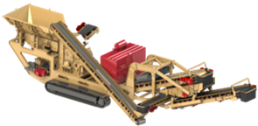 |  |  | 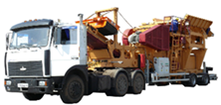
□ Перемещаемое на полозьях | □ Стационарное на фундаментах |  |  |  | □ установка на фундамент (для отдельной технологической единицы)
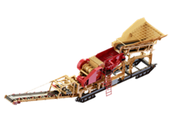 | 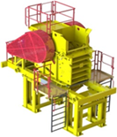 |  |  |  | 